Biologie H13
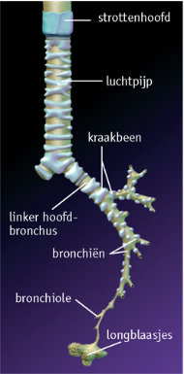
13.1
- Bij lichamelijke inspanning nemen ademfrequentie en ademvolume toe. Door sneller en dieper te ademen, stroomt meer licht naar de longen.
- De luchtwegen bestaan uit neusholte, luchtpijp, bronchiën en bronchiolen. Ze eindigen in de longblaasjes
- In de longblaasjes vindt gaswisseling plaats: O₂ stroomt van de lucht in de longblaasjes naar het bloed, CO₂ neemt de omgekeerde weg.
- Inademen is mogelijk door middenrif- en uitwendige tussenribspieren. Door hun beweging neemt de borstkas in volume toe. De longen volgen de borstkas. Dit leidt tot een onderdruk in de longen en buitenlucht stroomt de longen in.
- Voor rustige uitademing veert het middenrif terug en zakt door de zwaartekracht de borstkas naam beneden. Voor diepe of snelle uitademing gebruik je buitspieren en inwendige tussenribspieren.
- Het ademcentrum in de hersenstam controleert de ventilatie van de longen.

13.2
- In de slijmvliezen van de luchtwegen blijven kleine deeltjes plakken. Trilharen bewegen het slijm naar de keelholte.
- Astma en longemfyseem vertragen de snelheid van gaswisseling.
- Bij waterverlies sluiten de huidmondjes van planten.
- Sommige (woestijn)planten hebben aanpassingen om te voorkomen dat door waterverlies hun gaswisseling verstoord raakt.
- In droge tijden verliezen planten een deel van hun biomassa.

13.3
- Bij hoge temperaturen verwijden de bloedbaten in de huid van mensen. zo raken mensen via straling de warmte kwijt.
- Via verdampen van zweet verliezen mensen de meeste warmte.
- De hersenen regelen de lichaamstemperatuur via de hypothalamus.
- Huid, nieren, longen en lever zijn uitscheidingsorganen. De eerste drie brengen afvalstoffen uit het vloed naar buien. De lever loos, via de galblaas, afvalstoffen van de bloedafbraak naar de darmen. De lever oost ureum in het bloed, de nieren halen ureum weer uit het bloed.

13.4
- Nefronen vormen urine. Door de bloeddruk komt bloedplasma in het kapsel van Bowman, het begin van een nierkanaaltje. Dit heet ultrafiltratie.
- Bloedplasma in het kapsel van Bowman heet voorurine. Het bevat allerlei nuttige stoffen. De cellen van het nierkanaaltje halen deze stoffen actief uit de voorurine. Dit is de terugresorptie.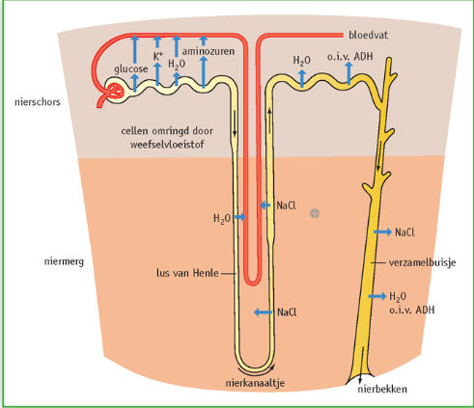
- Terugresorptie van stoffen leidt tot een concentratieverschil tussen voorurine en weefselvloeistof. Door osmose gaat water uit de kronkelige delen van het nierkanaaltje en de lus van Henle naar het bloed.
- Onder invloed van het hormoon ADH neemt de hoeveelheid water die terug gaat naar het bloed toe
- De vloeistof die via het verzamelbuisje terecht komt in nierbekkens en blaas, heet urine.
13.5
- Het bloed vervoert hormonen. Een hormoon beïnvloedt cellen die receptoren voor dat hormoon hebben, doelwitcellen.
- Verschillende hormonen regelen het glucosegehalte van het bloed.
- organismen handhaven, binnen nauwe grenzen, een min of meer constante intern milieu te midden van allerlei wisselende invloeden van buitenaf en van binnenuit, homeostase.
- De lichaamswaarden schommelen binnen bepaalde grenzen. Dat heet een dynamisch evenwicht.
- De hypofyse stelt via hormonen veel eiwitten in.

Ademhaling
Via keelholte, luchtpijp en groot aantal steeds nauwere vertakkingen stroomt de lucht diep de longen in. De luchtpijp en de grote vertakkingen zijn verstevigd met kraakbeenringen, waardoor ze niet dicht kunnen klappen. De wanden van de longblaasjes, waar de gassen uitgewisseld worden, zijn één cellaag dik. Over de longblaasjes lopen talloze haarvaten waarvan de wand ook één cellaag dik is. O₂ gaat via diffusie vanuit de longblaasjes de haarvaten in. CO₂ in het bloed gaat in tegengestelde richting naar de haarvaten van de longen. De kleine diffusiewand en grote diffusieoppervlak draagt bij aan een grote gaswisselingscapaciteit.

Ademhaling
Bij een rustige, ondiepe inademing gebruik je vooral je middenrif. Deze koepelvormige spier-peesplaat vormt de scheiding tussen borst- en buikholte. Beweegt het middenrif omlaag, dan vergroot het longvolume. Hierdoor daalt de luchtdruk in de longen en stroomt lucht naar binnen. Beweegt het middenrif omhoog, dan verkleint het longvolume. Hierdoor stijgt e luchtdruk in longen. De lucht gaat naar buiten. Voor een diepe inademing gaat niet alleen het middenrif omlaag, de ribben gaan dan ook omhoog en naar voren. De luchtdruk daalt sterker, waardoor er meer lucht de longen instroomt. De vloeistoflaag, longvlies en borstvlies, houdt de beide vliezen bij elkaar en maakt het mogelijk dat ze soepel langs elkaar glijden. Zonder dit smeermiddel zouden de longen scheuren door de ventilatiebewegingen. Voor een extra diepe inademing trekken bepaalde nek- en schouderspieren je borstkas nog iets hoger.
Voor een uitademing gaan de bewegingen in omgekeerde richting: het middenrif veert omhoog en door de zwaartekracht zakt je borstkas naar beneden. Het longvolume verkleint en door de onderdruk stroomt de lucht naar buiten. Om diep uit te ademen drukken je buikspieren je darmen en lever tegen het middenrif aan. Om je uitademing te versnellen, trekken de inwendige tussenribspieren samen om de zwaartekracht te helpen. Ook samentrekking van de buikspieren helpt mee om sneller uit te ademen.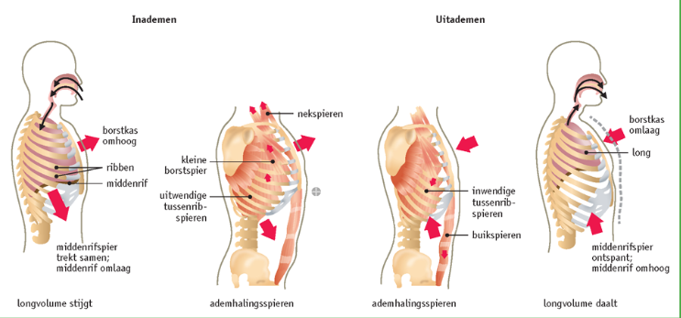

Adem regeling
De regeling van ademhaling vindt plaats in het ademcentrum. Deze groep zenuwcellen in de hersenstam stuurt de ademhalingsspieren aan. Het reageert met name op de CO₂-concentratie en de pH. Receptoren sturen de informatie naar het ademcentrum. Het ademcentrum zendt impulsen naar het middenrif en tussenribspieren.

Neus ademhaling
Neusademhaling voorkomt onder andere beschadiging aan de longblaasjes. Bloedvaten in de neusholte warmen de lucht op die naar de longen stroomt. In de warmere lucht zit bovendien meer waterdamp dan in koude, dit zorgt voor bescherming tegen kou en uitdroging. Het slijm in de neus vangt tevens ook stofdeeltjes, ziekteverwekkers en stuifmeel op.

Luchtwegen
Ook de wanden van de luchtpijp, bronchiën en bronchiolen zijn bekleed met een slijmvlies. In het slijm blijven veel stofdeeltjes plakken, zodat de lucht schoon in de longblaasjes komt. Trilharen maken voortdurend een slagbeweging. Door hun gezamenlijke activiteit beweegt het slijm naar de keelholte. Daar slik je het slijm in. Bacteriën sterven in het maagsap. Dit is een niet-specifieke afweer.

Gaswisseling in planten
Planten hebben O₂ nodig die ze overdag uit de bladgroenkorrels en ’s nachts uit de buitenlucht via de huidmondjes halen. De bouw van bladeren maakt een groot gaswisselingscapaciteit mogelijk. Het bladoppervlak is groot en bevat veel huidmondjes. Bovendien zijn bladeren plat en dun. Onder droge omstandigheden sluiten planten hun huidmondjes om te veel verdamping te voorkomen. CO₂ aanvoer vermindert en zo ook de fotosynthese. De groei stopt en de biomassa kan zelfs afnemen. Sommige planten overleven prima onder droge omstandigheden. Door kleine behaarde bladeren beperken ze de verdamping. Andere beperken het aantal huidmondjes, maken ze kleiner of zorgen dat ze verzonken liggen in het blad. Andere planten openen ‘s nachts hun huidmondjes.

Watertekort & lichaamstemperatuur
Lichaamscellen werken het best wanneer de samenstelling van het weefselvocht constant blijft. Verliest het lichaam veel water, dan nemen de concentraties opgeloste stoffen in het weefselvocht toe. Het gevolg is dat vellen meer water afgeven aan het weefselvocht dan opnemen: ze drogen uit.
Het samentrekken van de kringspieren rond de slagaders in de huid helpt tegen warmte verlies. Er stroomt minder bloed naar de huid en dat beperkt het warmteverlies.

Zweet
Zweet bevat naast water ook ionen zoals natrium, kalium, calcium en magnesium. Veel zweten betekent veel verlies aan zouten. Het zenuwstelsel regelt de zweetproductie via de hypothalamus. Het bevat receptoren voor de osmotische waarde van je bloed en krijgt informatie uit je lichaam. Door die informatie te combineren, kan de hypothalamus de juiste beslissingen nemen om je lichaamstemperatuur te regelen en tegelijk te voorkomen dat je uitdroogt.

Nieren
De nieren filteren afvalstoffen en overtollige stoffen uit het bloedplasma. Je nieren liggen in de buikholte aan de rugzijde van het lichaam. Bloed met opgeloste stoffen komt via de nierslagaders binnen. Het gezuiverde bloed gaat via de nieraders naar de holle ader. De buitenste laag van een nier is de nierschors. Meer naar binnen ligt het niermerg. Helemaal binnenin bevindt zich het nierbekken, de verzamelplaats voor urine. In de nierschors en het niermerg bevinden zich nefronen. Aan het begin van een nefron ontstaat voorurine uit het bloedplasma. In het volgende deel van het nefron gaan de bruikbare stoffen terug naar het bloed. Aan het eind van de nefron is urine ontstaan, wat terecht komt in de nierbekken. Vandaar gaat de urine via de urineleider naar de urineblaas. Via de urinebuis komt de urine in het toilet.
Elk nefron bestaat uit een nierkanaaltje met bloedvaten. Het bolvormige beginstuk , kapsel van Bowman, bevat een slagadertje dat is opgerold, de glomerulus. De dekweefselcellen van de glomerus heeft hele kleine gaatjes. De bloeddruk van de glomerus perst een deel van het bloedplasma door de gatjes. Dat het afvoerend slagadertje van de glomerulus een kleiner diameter geeft dan het aanvoerende vergroot de ultrafiltratie. Na het kapsel van Bowman volgt een eerste gekronkeld gedeelte. Daarna volgt een langgerekte deel richting de niermerg, dat terugbuigt naar de nierschors, de lus van Henle. Ook het laatste stuk is gekronkeld. Het nefron eindigt in een verzamelbuisje.
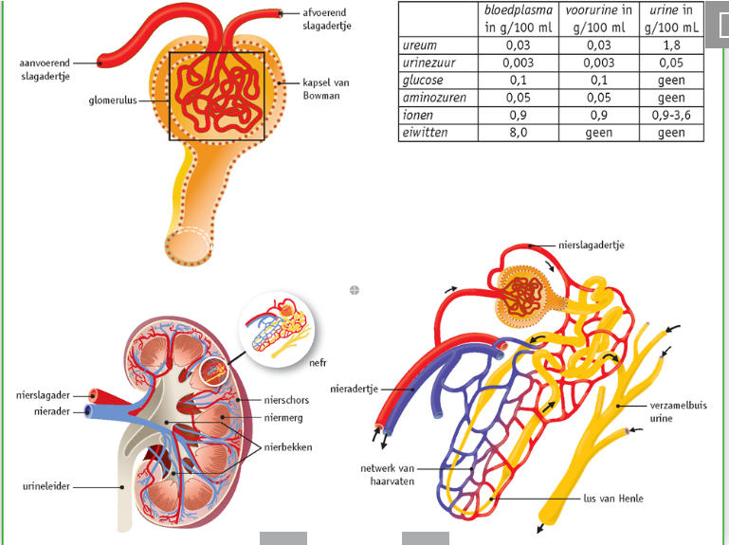

Van voorurine naar urine
De cellen in de wanden van het nierkanaaltje halen bruikbare stoffen uit de voorurine en even dit via het weefselvloeistof terug aan de haarvaten, terugresorptie. De cellen pompen stoffen naar buiten, richting weefselvloeistof en haarvat. Hierdoor stijft de osmotische waarde en water volgt door osmose. Het eerste gekronkelde deel is kort, maar voldoende als het aanbod van glucose in de voorurine normaal is. in de lus van Henle en het verzamelbuisje gaat veel water terug naar het bloed.

Inwendig milieu
Het lichaam reageert op lage glucosewaarde in het bloed met de productie van het hormoon glucagon, gemaakt door de alvleesklier. Via het bloed prikkelen hormonen hun doelwitorganen om in actie te komen. Is er geen glucose dan werken je zenuwcellen niet meer en dan kun je niet helder denken en is de coördinatie van de spieren slecht.
Zintuigcellen nemen de verandering van het inwendig milieu waar. je lichaam wilt zijn milieu zo constant mogelijk houden. Informatie over veranderingen in het lichaam komt in de hersenen terecht. De hersenen sturen via de hypothalamus de hypofyse aan. sommige hypofysehormonen zetten andere hormoonklieren aan het werk.
Receptoren in de hypothalamus registeren de stijging van osmotische waarde wanneer er watertekort is. afgifte van ADH volgt. De nieren halen extra water terug uit de voorurine.

Begrip | Betekenis
Ademfrequentie | Het aantal ademhalingen per minuut
Ademvolume | Hoeveelheid liter lucht je inademt
Longblaasjes | Longblaasjes zijn klein: elke mm³ longweefsel bevat er zo’n 170. Hier vindt de gaswisseling plaats.
Gaswisseling | De wisseling in de longblaasjes tussen O₂ en CO₂
Dode ruimte | Plaatsen waar geen sprake is van gaswisseling. Zoals de luchtwegen.
Ademhalingsspieren | Ademhalingsspieren bevinden zich vooral tussen de ribben, in de buikwand en middenrif.
Longvlies | Zit om de longen. Het weefselvloeistof zorgt samen met de borstvlies ervoor dat de longen en borstkas soepel langs elkaar glijden.
Borstvlies | Zit om de borstkas.
Vitale capaciteit | De hoeveelheid lucht die in 1 ademhaling maximaal kan worden uitgeademd
Receptoren | Zintuigcellen in de bloedbaan en hersenen.
Slijmvlies | Een dunne laag cellen die een kleverig slijm maken
Trilharen | Fijne uitlopers van de trilhaarcellen. Ze worden ook wel ciliën genoemd.
Astma | De slijmvliezen in hun longen is altijd geïrriteerd door een ontstekingsreactie, zonder dat er een bacterie of virus in het spel is. dat leidt tot benauwdheid.
COPD (Chronic Obstructive Pulmonary Disease) | Dit betekent een langdurige blokkade in de longen door beschadigingen en ontstekingen. Hier zijn twee belangrijkste oorzaken voor: chronische bronchitis en longemfyseem.
Chronische bronchitis | Bij Chronische bronchitis zijn de luchtwegen langdurig ontstoken en hoopt zich slijm op. de lucht kan nu moeilijk de longblaasjes bereiken.
Longemfyseem | Dan is een groot aantal longblaasjes kapot en zijn de fijnste vertakkingen van de bronchiolen dichtgeklapt. Stoffen in rook trekken witte vloedcellen aan. De enzymen die dan brijkomen breken de longblaasjes af. De afbraakproducten trekken opnieuw weer witte bloedcellen aan.
Zweetklieren | Spiraalvormige gewonden buisjes in de lederhuid die zweet op de huid brengen
Hypothalamus | Dit hersendeel is onder andere een regelcentrum voor je lichaamstemperatuur.
Uitscheiding | Het verwijderen van stoffen die in het bloed zitten het lichaam uit. Dit doen de nieren
Nefronen | Nierfilters
Voorurine | Bevat afvalstoffen, maar ook veel voor het lichaam bruikbare stoffen.
Kapsel van Bowman | Vangt voorurine op
Glomerulus | Maakt voorurine
Lus van Henle | Het U-vormig verloop van het nefron. Hier gebeurt reabsorptie van water, maar ook van Cl en Na.
Verzamelbuisje | Meerdere nefronen eindigen in één verzamelbuisje. Die gezamenlijke afvoer gaat via het niermerg naar het nierbekken.
Ultrafiltratie | is een filtratiemethode waarbij een vloeistof onder druk door een semipermeabel membraan wordt geperst.
Suikerziekte | Je alvleesklier maakt te weinig insuline als je suiker eet. Die suiker kan dan niet worden afgevoerd uit je vloed naar de cellen. Nieren kunnen de hoeveelheid glucose niet verwerken. Er blijft glucose in urine achter.
ADH | Dit hormoon verhoogt in het laatste gekronkelde deel van het nierkanaaltje en het verzamelbuisje de doorlaatbaarheid van water.
Hormoon glucagon | Stimuleert de lever om uit de reservevoorraad glycogeen glucose brij te maken en af te geven aan het bloed.
Doelwitorganen | De organen waar de hormonen voor gemaakt zijn.
Adrenaline | Zorgt bij inspanning of stress voor het rijmaken van glucose uit de lever.
Inwendig milieu | Het inwendig milieu si gevormd door de lichaamsvloeistoffen die in contact staan met de cellen.
Homeostase | Het vermogen het inwendig milieu voor de cellen zo constant mogelijk te houden.
Hypofyse | Dit is de centrale hormoonklier van het lichaam.
Dynamisch evenwicht | Het voortdurend schommelen om de evenwichtstand. Dit is de oplossing van het lichaam op steeds wijzigende omstandigheden.

